ATIVIDADE AULA 5: FRUTOS DO ESPÍRITO SANTO TODAS AS IDADES
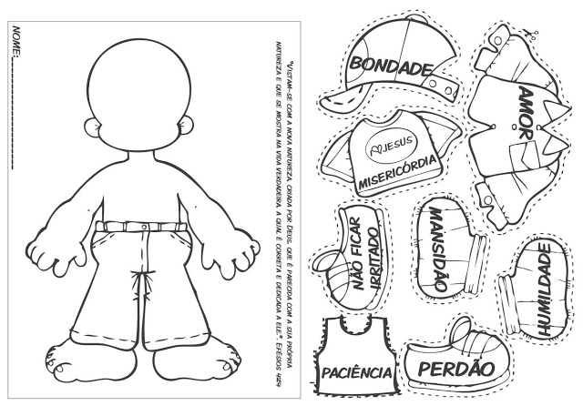

ATIVIDADE CASA AULA 5: FRUTOS DO ESPÍRITO SANTO 3 a 6 ANOS
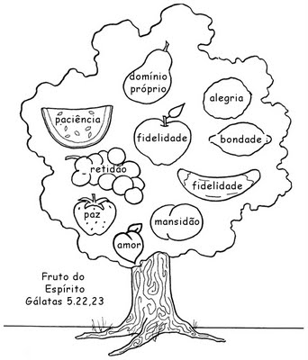

ATIVIDADE CASA AULA 5: FRUTOS DO ESPÍRITO SANTO 7 A 10 ANOS
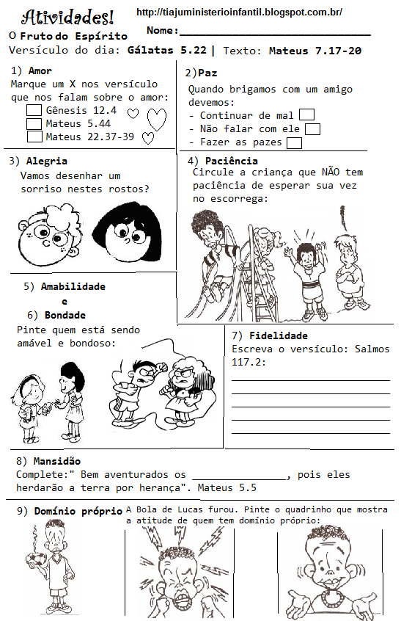
ATIVIDADE AULA 6: SERÁ QUE DEUS ME OUVE? TODAS AS IDADES
ATIVIDADE PARA CASA AULA 6: SERÁ QUE DEUS ME OUVE? TODAS AS IDADES

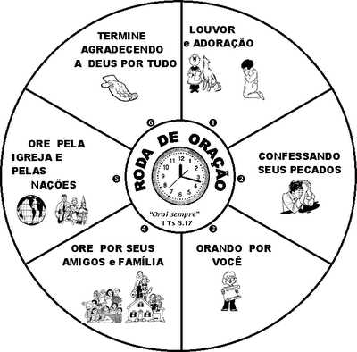

ATIVIDADE AULA 7: COMO ORAR Todas as idades

Confeccionar o livrinho com o Pai Nosso ilustrado.
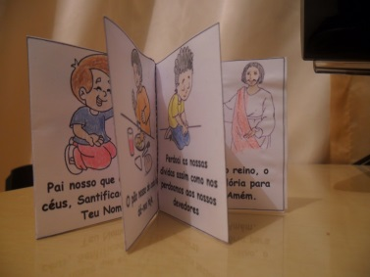
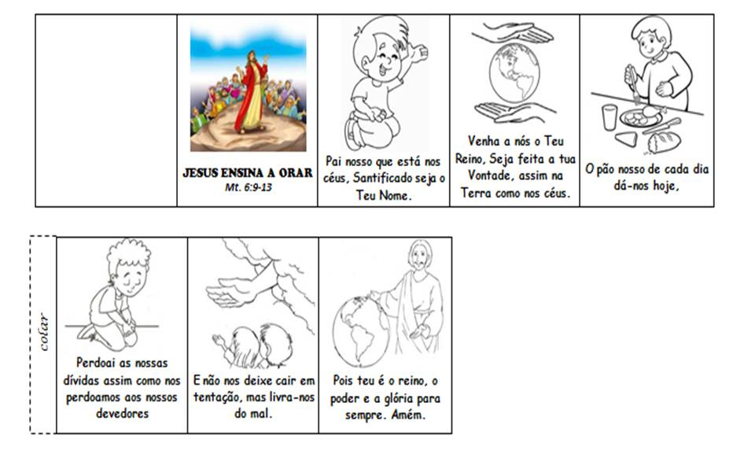

ATIVIDADE CASA AULA 7: COMO ORAR Todas as idades

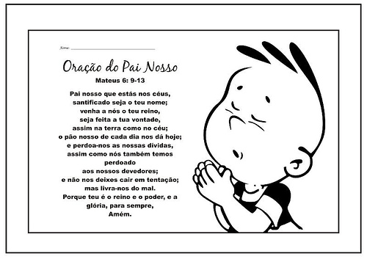

ATIVIDADE AULA 8: COMO SER UM INTERCESSOR TODAS AS IDADES

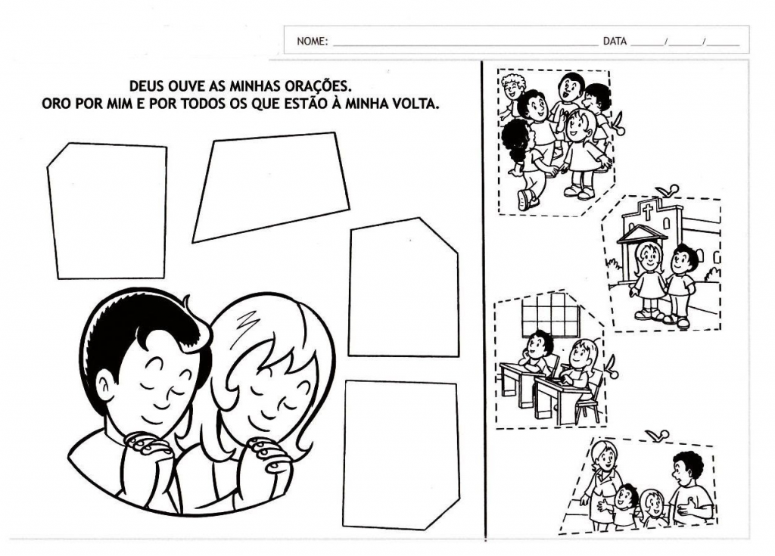

ATIVIDADE CASA AULA 8: COMO SER UM INTECESSOR 3-6 anos
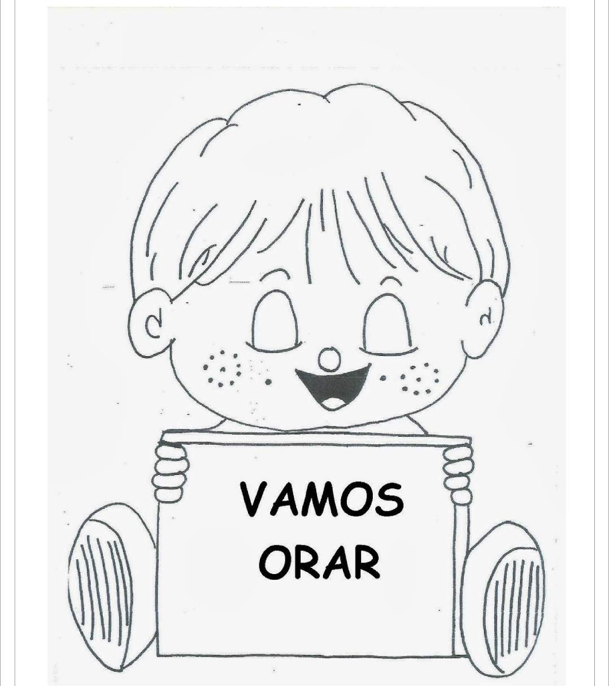
ATIVIDADE CASA AULA 8: COMO SER UM INTECESSOR 7-10 anos

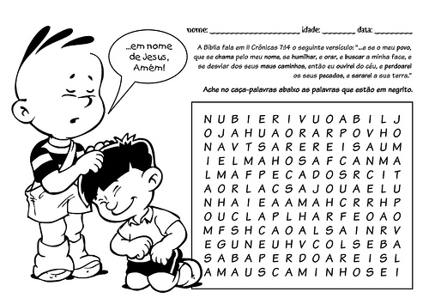

ATIVIDADE AULA 9: ARMADURA DE DEUS TODAS AS IDADES
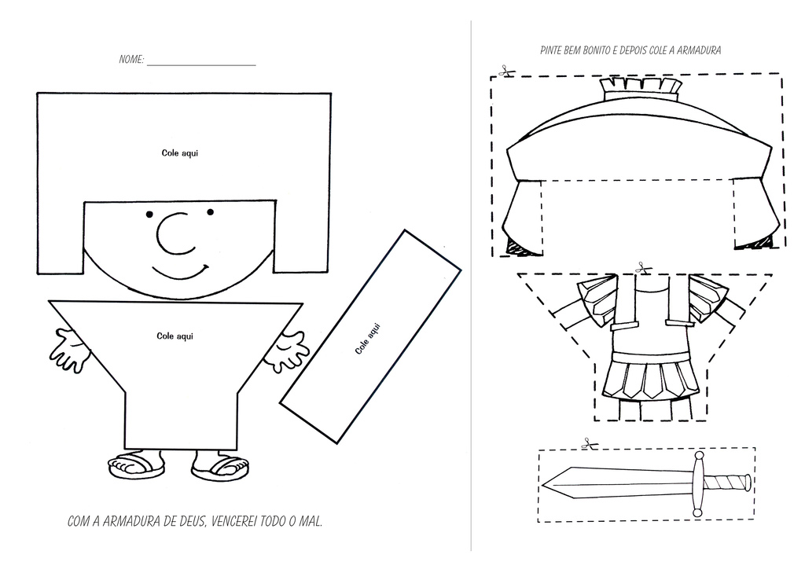

ATIVIDADE CASA AULA 9: ARMADURA DE DEUS 3 A 6 ANOS
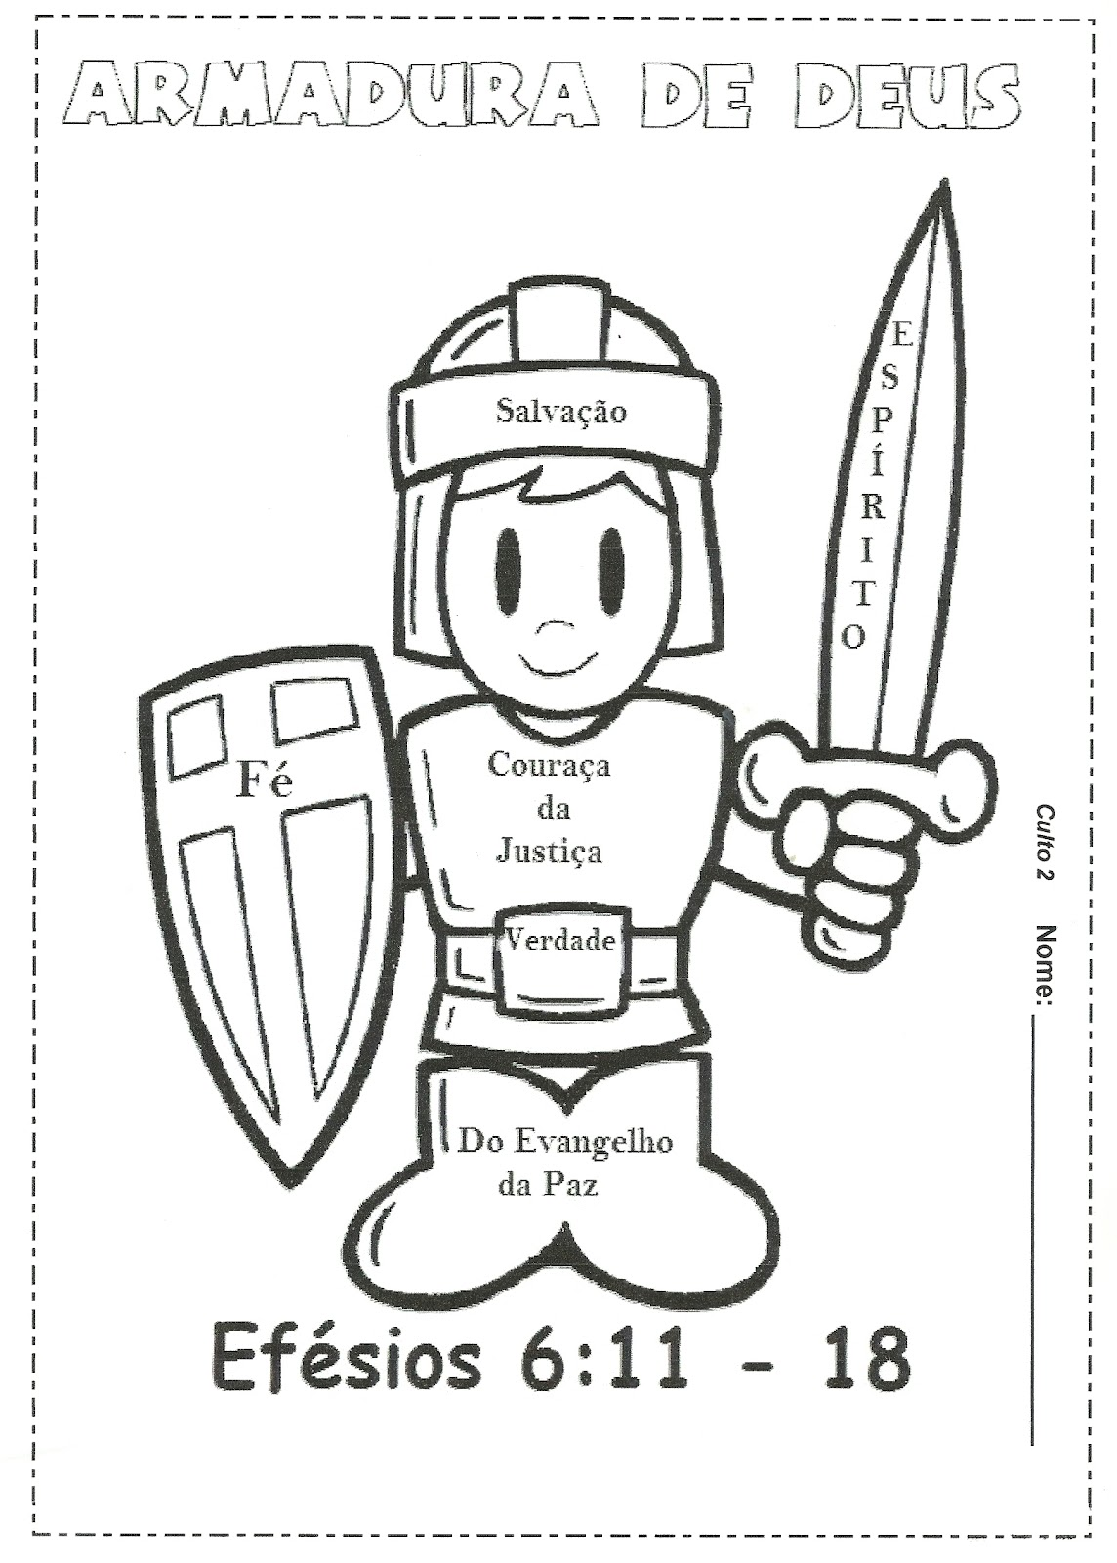

ATIVIDADE CASA AULA 9: ARMADURA DE DEUS 7 A 10 ANOS
